**Hajdúszoboszlói Polgármesteri Hivatal**

**4200 Hajdúszoboszló, Hősök tere 1.**

**Telefon: +36 70 489-4671**

***K I V O N A T***

Hajdúszoboszló Város Önkormányzata Képviselő-testületének 2023. november 23-án tartott nyilvános ülésének jegyzőkönyvéből

**(Előterjesztés napirendre vétele.)**

**348/2023. (XI. 23.) Képviselő-testületi határozat**

„Hajdúszoboszló Város Önkormányzatának Képviselő-testülete „Előterjesztés a polgármester 2023. évi jutalmazásáról” előterjesztést 32. sorszámmal napirendre veszi.

Határidő: azonnal

Felelős: polgármester”

**(Előterjesztés napirendre vétele.)**

**349/2023. (XI. 23.) Képviselő-testületi határozat**

„Hajdúszoboszló Város Önkormányzatának Képviselő-testülete „Előterjesztés a Bocskai István Múzeum alapító okiratának módosítására” előterjesztést 33. sorszámmal, „Előterjesztés a Bocskai István Múzeum Szervezeti és Működési Szabályzatának módosítására” előterjesztést 34. sorszámmal napirendre veszi.

Határidő: azonnal

Felelős: polgármester”

**(Napirend.)**

**350/2023. (XI. 23.) Képviselő-testületi határozat**

„Hajdúszoboszló Város Önkormányzatának Képviselő-testülete az alábbi napirendet fogadja el:

**NYÍLT ÜLÉS NAPIRENDJE:**

1. Előterjesztés a Hajdúszoboszlói Gyermeksziget Bölcsőde, a Hajdúszoboszlói Gazdasági Szolgáltató Intézmény és a Járóbeteg-Ellátó Centrum alapító okiratainak módosítására

Előterjesztő: Bárdos Ilona, Dede Erika irodavezetők

1. Előterjesztés a Hajdúszoboszlói Gyermeksziget Bölcsőde Szakmai programjának módosításáról

Előterjesztő: Dede Erika irodavezető

1. Javaslat iskolavédőnői körzetek módosításáról

Előterjesztő: Dede Erika irodavezető

1. Előterjesztés a Hajdúszoboszlói Egyesített Óvoda alapító okiratának módosítására

Előterjesztő: Dr. Morvai Gábor jegyző

1. Előterjesztés a 3337/16 hrsz-ú ingatlannak cca. 1400 m2 nagyságú területrész haszonbérbeadására vonatkozóan

Előterjesztő: Dr. Morvai Gábor jegyző

1. Előterjesztés a 3337/17 hrsz-ú ingatlannak cca. 1600 m2 nagyságú területrész haszonbérbeadására vonatkozóan

Előterjesztő: Dr. Morvai Gábor jegyző

1. Előterjesztés nádas területek haszonbérbeadására

Előterjesztő: Dr. Morvai Gábor jegyző

1. Előterjesztés a nem közművel gyűjtött háztartási szennyvíz gyűjtése, szállítása közszolgáltatás ellátására vonatkozó pályázat kiírásáról

Előterjesztő: Szilágyiné Pál Gyöngyi irodavezető

1. Előterjesztés energiaközösség létrehozásával kapcsolatosan

Előterjesztő: Szilágyiné Pál Gyöngyi irodavezető

1. Javaslat a 25/2015. (IX. 10.) önkormányzati rendelet módosítására – nem közművel összegyűjtött háztartási szennyvíz begyűjtése

Előterjesztő: Szilágyiné Pál Gyöngyi irodavezető

1. Előterjesztés a víztorony felújításával kapcsolatosan

Előterjesztő: Szilágyiné Pál Gyöngyi irodavezető

1. Előterjesztés fásítási kezdeményezéssel kapcsolatosan

Előterjesztő: Szilágyiné Pál Gyöngyi irodavezető

1. Előterjesztés közterületek felújításáról

Előterjesztő: Szilágyiné Pál Gyöngyi irodavezető

1. Előterjesztés a Libagát utcán balesetveszély elhárításához szükséges forrásigényről

Előterjesztő: Szilágyiné Pál Gyöngyi irodavezető

1. Előterjesztés önkormányzati saját forrásból megvalósítandó fejlesztésekkel kapcsolatosan

Előterjesztő: Szilágyiné Pál Gyöngyi irodavezető

1. Előterjesztés a kosárpálya felújításával kapcsolatosan

Előterjesztő: Szilágyiné Pál Gyöngyi irodavezető

1. Előterjesztés a Rákóczi utcán elvégzendő padkarendezésről

Előterjesztő: Szilágyiné Pál Gyöngyi irodavezető

1. Előterjesztés Hajdúszoboszló Város Önkormányzata Képviselő-testületének a helyi adókról szóló 22/2012. (XI. 29.) önkormányzati rendelete módosításáról

Előterjesztő: dr. Morvai Gábor jegyző

1. Előterjesztés a Helyi Választási Bizottság tagjainak megválasztására

Előterjesztő: dr. Morvai Gábor jegyző

1. Előterjesztés Energiatakarékossági program felülvizsgálatáról

Előterjesztő: Matyasovszki Dávid kabinetvezető

1. Előterjesztés ROHU pályázatok előkészítéséről

Előterjesztő: Matyasovszki Dávid kabinetvezető

1. Tájékoztató a testületi ülések közötti fontosabb eseményekről

Előadó: Czeglédi Gyula polgármester

1. Válasz Dr. Kovács Gergely alpolgármester úr több témában elhangzott interpellációjára

Előadó: Szilágyiné Pál Gyöngyi irodavezető

1. Válasz Biró Anita képviselő úrhölgy több témában elhangzott interpellációjára

Előadó: Szilágyiné Pál Gyöngyi irodavezető

1. Válasz Jónás Kálmán képviselő úr több témában elhangzott interpellációjára

Előadó: Szilágyiné Pál Gyöngyi irodavezető

1. Válasz Kocsis Róbert képviselő úr több témában elhangzott interpellációjára

Előadó: Szilágyiné Pál Gyöngyi irodavezető

1. Válasz Kocsis Róbert képviselő úr Bocskai zug vízelvezetésével kapcsolatos interpellációjára

Előadó: dr. Sléder Tamás aljegyző

## Válasz Marosi György Csongor képviselő úr új Bölcsődével kapcsolatos kérdésére

Előadó: Dede Erika, Szilágyiné Pál Gyöngyi irodavezetők

1. Előterjesztés a Polgármester 2023. évi jutalmazásáról

Előterjesztő: Kocsi Róbert bizottsági elnök

1. Előterjesztés a Bocskai István Múzeum alapító okiratának módosítására

Előterjesztő: Dr. Morvai Gábor jegyző

1. Előterjesztés a Bocskai István Múzeum Szervezeti és Működési Szabályzatának módosítására

Előterjesztő: Dr. Morvai Gábor jegyző

Kérdések, interpellációk

Határidő: azonnal

Felelős: polgármester”

**(Előterjesztés a Hajdúszoboszlói Gyermeksziget Bölcsőde, a Hajdúszoboszlói Gazdasági Szolgáltató Intézmény és a Járóbeteg-Ellátó Centrum alapító okiratainak módosítására.)**

**351/2023. (XI. 23.) Képviselő-testületi határozat**

„Hajdúszoboszló Város Önkormányzatának Képviselő-testülete az előterjesztésben foglaltak figyelembe vételével a Hajdúszoboszlói Gyermeksziget Bölcsőde alapító okiratának módosító okiratát az 1. sz. melléklet, az egységes szerkezetbe foglalt alapító okiratát a 2. sz. melléklet szerinti tartalommal jóváhagyja.

Felelős: intézményvezető, jegyző

Határidő: 2023. november 23.”

**352/2023. (XI. 23.) Képviselő-testületi határozat**

„Hajdúszoboszló Város Önkormányzatának Képviselő-testülete az előterjesztésben foglaltak figyelembe vételével a Hajdúszoboszlói Gazdasági Szolgáltató Intézmény alapító okiratának módosító okiratát a 1. sz. melléklet, az egységes szerkezetbe foglalt alapító okiratát a 2. sz. melléklet szerinti tartalommal jóváhagyja.

Felelős: intézményvezető, jegyző

Határidő: 2023. november 23.”

**353/2023. (XI. 23.) Képviselő-testületi határozat**

„Hajdúszoboszló Város Önkormányzatának Képviselő-testülete az előterjesztésben foglaltak figyelembe vételével a Járóbeteg-Ellátó Centrum alapító okiratának módosító okiratát az 1. sz. melléklet, az egységes szerkezetbe foglalt alapító okiratát a 2. sz. melléklet szerinti tartalommal jóváhagyja.

Felelős: Intézményvezető, Jegyző

Határidő: 2023. november 23.”

**(Előterjesztés a Hajdúszoboszlói Gyermeksziget Bölcsőde Szakmai programjának módosításáról.)**

**354/2023. (XI. 23.) Képviselő-testületi határozat**

„Hajdúszoboszló Város Önkormányzatának Képviselő-testülete támogatja a Hajdúszoboszlói Gyermeksziget Bölcsőde (4200 Hajdúszoboszló, Rákóczi utca 23-25. szám alatti) intézmény a felülvizsgált és kibővített, egységes szerkezetbe foglalt Szakmai Programját 1-2. számú mellékleteivel együtt. Ezzel egyidejűleg a működést engedélyező hatóság részére az egységes Szakmai Program benyújtásával kapcsolatosban keletkező dokumentumok aláírásával felhatalmazza Hajdúszoboszló Város Önkormányzatának Polgármesterét.

Felelős: Jegyző /Irodavezető/ Intézményvezető

Határidő: folyamatos, 2023. december 30.”

**(Javaslat iskolavédőnői körzetek módosításáról.)**

**Hajdúszoboszló Város Önkormányzata Képviselő-testületének 30/2023. (XI. 23.) önkormányzati rendelete**

**az egészségügyi alapellátás körzeteinek meghatározásáról szóló 19/2010. (XII. 16.) önkormányzati rendelete módosításáról**

Hajdúszoboszló Város Önkormányzata Képviselő-testülete az egészségügyi alapellátásról szóló 2015. évi CXXIII. törvény 6. § (1) bekezdésében kapott felhatalmazás alapján, Magyarország helyi önkormányzatairól szóló 2011. évi CLXXXIX. törvény 13. § (1) bekezdés 4. pontjában meghatározott feladatkörében eljárva, Hajdúszoboszló Város Önkormányzata Képviselő-testületének az önkormányzat szervezeti és működési szabályzatáról szóló 18/2019. (XI. 7.) önkormányzati rendeletében biztosított véleményezési jogkörében eljáró Jogi, Igazgatási és Ügyrendi Bizottság, valamint a Szociális és Egészségügyi Bizottság véleményének kikérésével az egészségügyi alapellátás körzeteinek meghatározásáról szóló 10/2019. (XII. 16.) önkormányzati rendelete módosításáról a következőket rendeli el:

**1. §**

Az egészségügyi alapellátás körzeteinek meghatározásáról szóló 19/2010 (XII.16.) önkormányzati rendelet bevezető része helyébe a következő rendelkezés lép:

„Hajdúszoboszló Város Önkormányzata Képviselő-testülete az egészségügyi alapellátásról szóló 2015. évi CXXIII. törvény 6. § (1) bekezdésében kapott felhatalmazás alapján, Magyarország helyi önkormányzatairól szóló 2011. évi CLXXXIX. törvény 13. § (1) bekezdés 4. pontjában meghatározott feladatkörében eljárva, Hajdúszoboszló Város Önkormányzata Képviselő-testületének az önkormányzat szervezeti és működési szabályzatáról szóló 18/2019. (XI. 7.) önkormányzati rendeletében biztosított véleményezési jogkörében eljáró Jogi, Igazgatási és Ügyrendi Bizottság, valamint a Szociális és Egészségügyi Bizottság véleményének kikérésével az egészségügyi alapellátás körzeteinek meghatározásáról a következőket rendeli el: ”

**2. §**

(1) Az egészségügyi alapellátás körzeteinek meghatározásáról szóló 19/2010 (XII.16.) önkormányzati rendelet 4. melléklete helyébe az 1. melléklet lép.

(2) Az egészségügyi alapellátás körzeteinek meghatározásáról szóló 19/2010 (XII.16.) önkormányzati rendelet 7. melléklet 1. függeléke helyébe a 2. melléklet lép.

**3. §**

Ez a rendelet 2023. december 1-jén lép hatályba.

*1. melléklet a 30/2023. (XI. 23.) önkormányzati rendelethez*

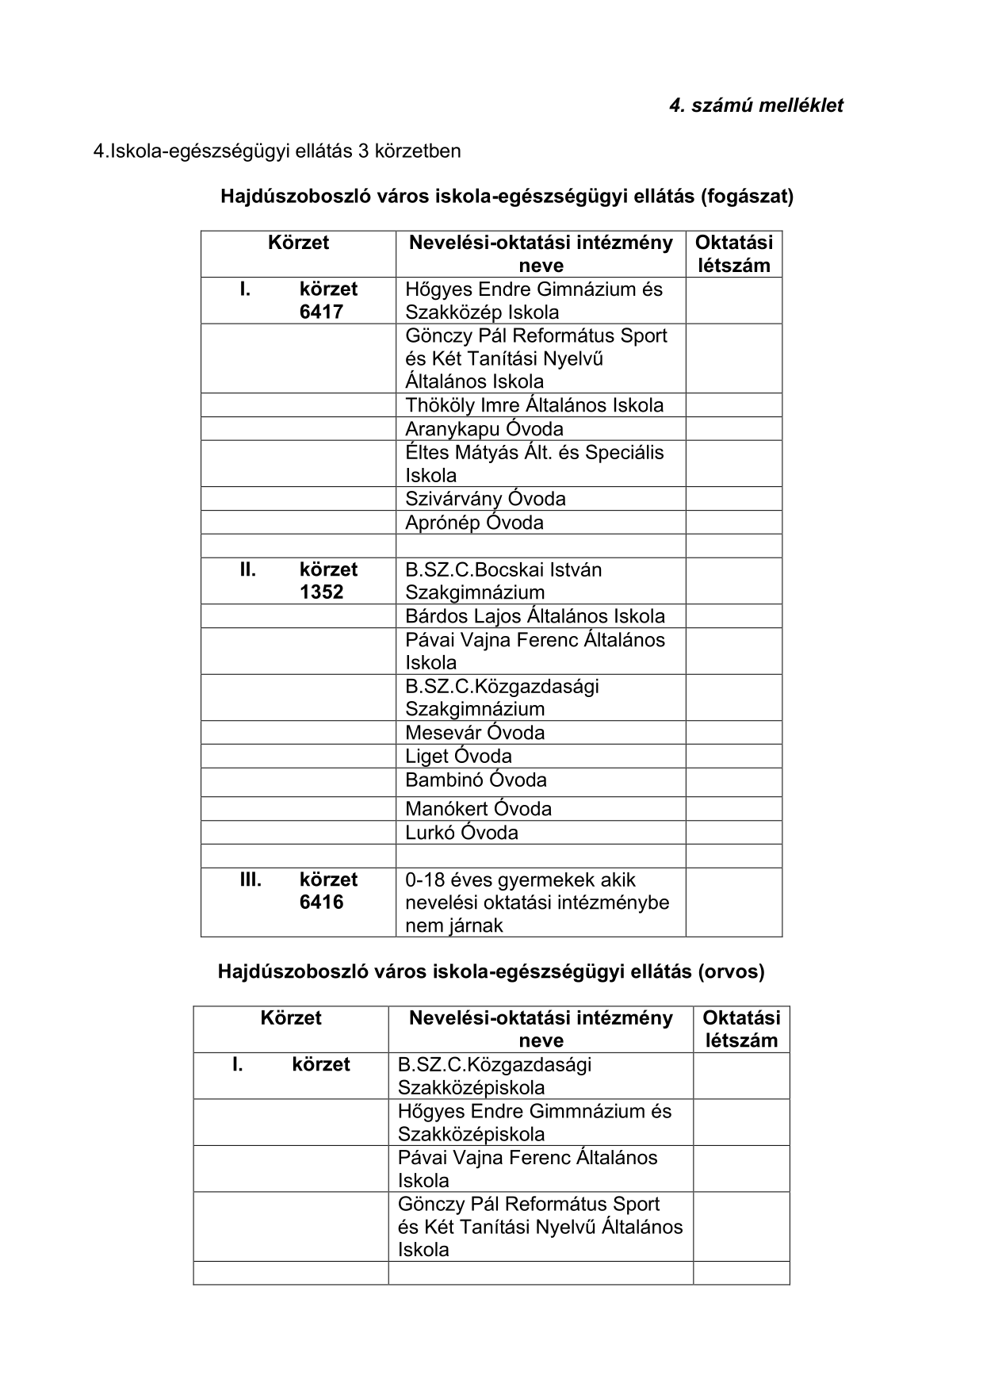

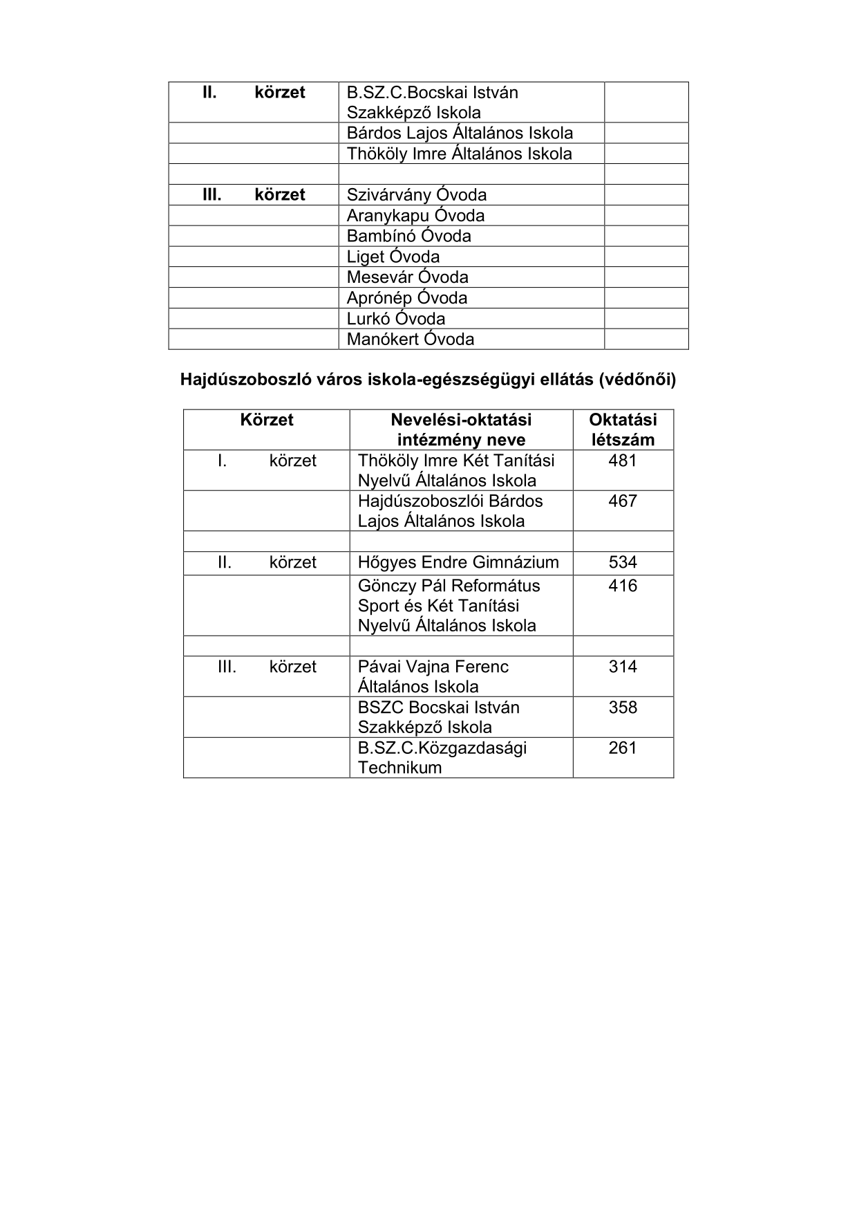

*2. melléklet a 30/2023. (XI. 23.) önkormányzati rendelethez*

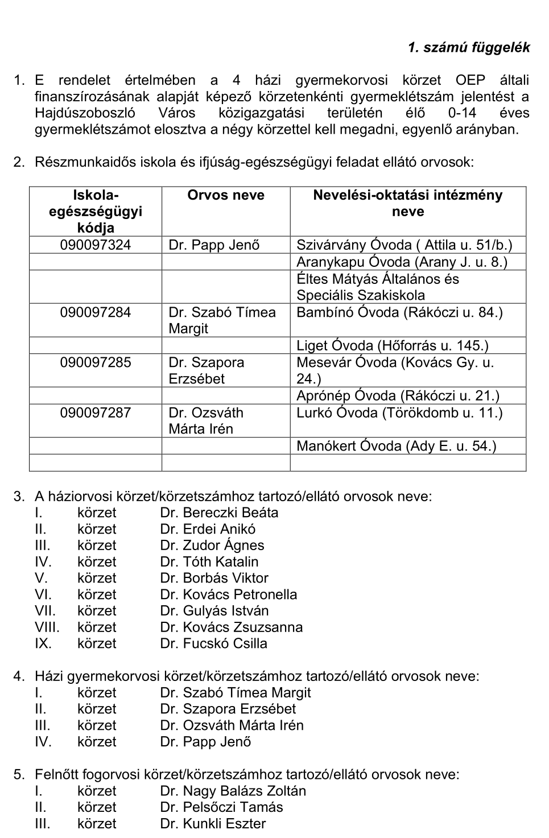

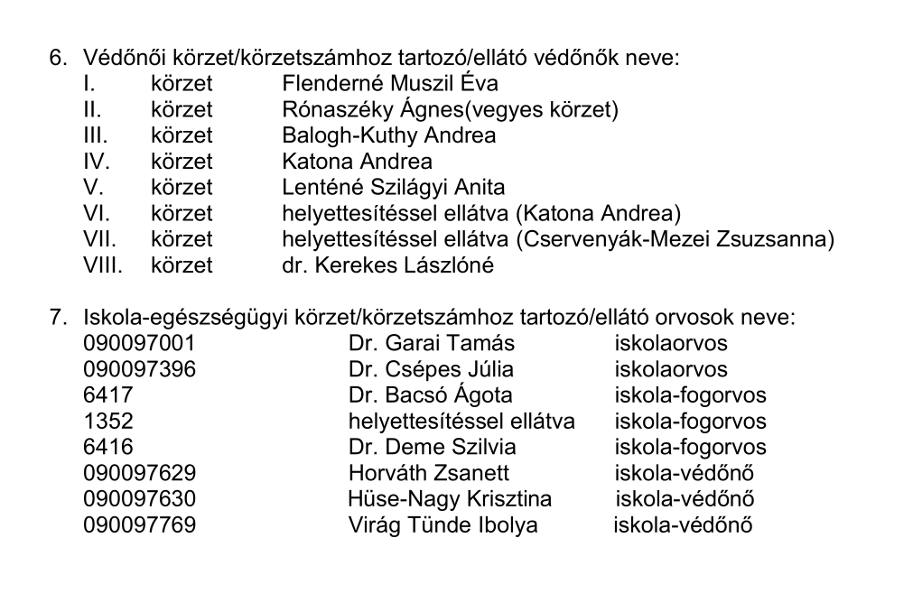**”**

**(Előterjesztés a Hajdúszoboszlói Egyesített Óvoda alapító okiratának módosítására.)**

**355/2023. (XI. 23.) Képviselő-testületi határozat**

„Hajdúszoboszló Város Önkormányzatának Képviselő-testülete az előterjesztésben foglaltak figyelembe vételével a Hajdúszoboszló Egyesített Óvoda alapító okiratának módosító okiratát az 1. sz. melléklet, az egységes szerkezetbe foglalt alapító okiratát a 2. sz. melléklet szerinti tartalommal jóváhagyja.

Felelős: Intézményvezető, Jegyző

Határidő: 2023. 11. 23”

**(Előterjesztés a 3337/16 hrsz-ú ingatlannak cca. 1400 m2 nagyságú területrész haszonbérbeadására vonatkozóan.)**

**356/2023. (XI. 23.) Képviselő-testületi határozat**

„Hajdúszoboszló Város Önkormányzatának Képviselő-testülete hozzájárulását adja a 3337/16 hrsz-ú ingatlanból a 332/2023.(X.26.) Kt. határozatban foglaltak szerinti HÉSZ módosításával érintett cca 1400 m2 nagyságú területrész bérbeadásához az ingatlan árverésen történő értékesítéséig. A haszonbérbeadásra nyilvános árverési eljárás keretén belül kerül sor az alábbi feltételekkel:

* A bérleti idő hossza határozatlan, 30 napos felmondási határidővel.
* A haszonbérlő köteles az ingatlant karbantartani, a füves terület kaszálásáról gondoskodni, az ingatlanon lévő fákat, cserjéket nem vághatja ki.
* A haszonbérlő a területen épületet, építményt a bérbeadó kifejezett külön engedélyével helyezhet el.
* Haszonbérlő a haszonbérleti idő lejártával az ingatlant köteles a Haszonbérbeadó részére eredeti állapotában visszaadni.
* Haszonbérlő a területet kerítéssel lekerítheti, azonban csak olyan kerítéselemeket használhat, melyet a Haszonbérleti idő lejártával maradéktalanul (talajszinten és talajban is), építési törmelék hátra hagyása nélkül el tud bontani.
* Az árverésen az induló bérleti díj mértéke 336.000,-Ft/év.

A Képviselő-testület felkéri a Polgármesteri Hivatal Önkormányzati Iroda Vagyonkezelését az árverési eljárás lebonyolítására.

A Képviselő-testület felhatalmazza a Polgármestert a bérleti szerződés aláírására.

Felelős: Jegyző

Határidő: 2024. február 28.”

**(Előterjesztés a 3337/17 hrsz-ú ingatlannak cca. 1600 m2 nagyságú területrész haszonbérbeadására vonatkozóan.)**

**357/2023. (XI. 23.) Képviselő-testületi határozat**

„Hajdúszoboszló Város Önkormányzatának Képviselő-testülete hozzájárulását adja a 3337/17 hrsz-ú ingatlanból a 332/2023.(X.26.) Kt. határozatban foglaltak szerinti cca. 1600 m2 nagyságú területrész bérbeadásához. A haszonbérbeadásra nyilvános árverési eljárás keretén belül kerül sor az alábbi feltételekkel:

* A bérleti idő hossza határozatlan, 30 napos felmondási határidővel.
* Az ingatlan erdő művelési ág alatt áll, így hasznosítására csak a vonatkozó jogszabályok maradéktalan betartása mellett van lehetőség. A haszonbérlő köteles az ingatlant karbantartani, a füves terület kaszálásáról gondoskodni, az ingatlanon lévő fákat, cserjéket nem vághatja ki.
* A haszonbérlő a területen épületet, építményt a bérbeadó kifejezett külön engedélyével helyezhet el.
* Haszonbérlő a haszonbérleti idő lejártával az ingatlant köteles a Haszonbérbeadó részére eredeti állapotában visszaadni.
* Haszonbérlő a területet kerítéssel lekerítheti, azonban csak olyan kerítéselemeket használhat, melyet a Haszonbérleti idő lejártával maradéktalanul (talajszinten és talajban is), építési törmelék hátra hagyása nélkül el tud bontani. Haszonbérlő a kerítést csak úgy helyezheti el, hogy a meglévő faállományban a telepítés kárt ne okozzon.
* Az árverésen az induló bérleti díj mértéke 384.000,-Ft/év.

A Képviselő-testület felkéri a Polgármesteri Hivatal Önkormányzati Iroda Vagyonkezelését az árverési eljárás lebonyolítására.

A Képviselő-testület felhatalmazza a Polgármestert a bérleti szerződés aláírására.

Felelős: Jegyző

Határidő: 2024. február 28.”

**(Előterjesztés nádas területek haszonbérbeadására.)**

**358/2023. (XI. 23.) Képviselő-testületi határozat**

„Hajdúszoboszló Város Önkormányzatának Képviselő-testülete támogatja a pénzügyi, gazdasági bizottság javaslatát, mely szerint a licitálás során kialakult haszonbérleti díjak a 2023. évre vonatkoznak, ezt követően a haszonbérleti díj minden évben megemelkedik a mindenkori infláció + 3% mértékkel.

Felelős: Jegyző

Határidő: 2024. február 15., folyamatos”

**359/2023. (XI. 23.) Képviselő-testületi határozat**

„Hajdúszoboszló Város Önkormányzatának Képviselő-testülete öt év bérleti időre nádkitermelés céljára haszonbérbe meghirdeti a Hajdúszoboszló, 0357 és 0359/2 hrsz-ú ingatlanokat együttesen 360.000,-Ft/év licitálási alapár mellett.

Az érvényben lévő jogszabályok alapján haszonbérlő köteles a nádkitermelést február 15. napig befejezni.

A licitálás során kialakult haszonbérleti díjak a 2023. évre vonatkoznak, ezt követően a haszonbérleti díj minden évben megemelkedik a KSH által hivatalosan az előző évre közzétett fogyasztói árindex plusz három százalék mértékkel.

Amennyiben a szerződés lejárati ideje előtt az Önkormányzat a területet más célra kívánja hasznosítani, úgy az adott gazdasági év végével felmondhatja a szerződést.

A Képviselő-testület felhatalmazza a Polgármestert a szükséges okiratok aláírására.

Felelős: Jegyző

Határidő: 2024. február 15., folyamatos”

**(Előterjesztés a nem közművel gyűjtött háztartási szennyvíz gyűjtése, szállítása közszolgáltatás ellátására vonatkozó pályázat kiírásáról.)**

**360/2023. (XI. 23.) Képviselő-testületi határozat**

„Hajdúszoboszló Város Önkormányzatának Képviselő-testülete támogatja a nem közművel összeggyűjtött háztartási szennyvíz gyűjtése, szállítása közszolgáltatása ellátására vonatkozó pályázati kiírást az előterjesztésben foglaltak szerint.

Felelős: Polgármester, Jegyző

Határidő: 2024. április 25.”

**(Előterjesztés energiaközösség létrehozásával kapcsolatosan.)**

**361/2023. (XI. 23.) Képviselő-testületi határozat**

„Hajdúszoboszló Város Önkormányzatának Képviselő-testülete támogatja, hogy Vámosi Gábor, a LENERG Nonprofit Kft. ügyvezetője a napirendhez hozzászóljon.

Felelős: jegyző

Határidő: azonnal”

**362/2023. (XI. 23.) Képviselő-testületi határozat**

„Hajdúszoboszló Város Önkormányzatának Képviselő-testülete támogatja, hogy az Önkormányzat energiaközösséget hozzon létre. Az energiaközösség létrehozásával kapcsolatos feladatok ellátásához szükséges forrást a 2024. évi városi költségvetésben tervezni szükséges.

A forrás rendelkezésre állását követően a Képviselő-testület felkéri a Polgármestert az energiaközösség kialakítás előkészítésével, a lehetséges partnerek felkutatásával kapcsolatos intézkedések megtételére.

Felelős: Polgármester, Jegyző

Határidő: 2024. évi költségvetés elfogadása”

**(Előterjesztés a 25/2015. (IX. 10.) önkormányzati rendelet módosítására – nem közművel összegyűjtött háztartási szennyvíz begyűjtése.)**

**363/2023. (XI. 23.) Képviselő-testületi határozat**

„Hajdúszoboszló Város Önkormányzatának Képviselő-testülete nem támogatja a nem közművel összegyűjtött háztartási szennyvíz gyűjtése, szállítása közszolgáltatás ellátását végző Loós és Társa Kft.-nek a közszolgáltatási szerződés felmondási időn belül, 2024. január 1-től 2024. április 26-ig tartó időszakra vonatkozó díjemelési javaslatát.

Felelős: Polgármester, Jegyző

Határidő: 2023. december 31.”

**(Előterjesztés a víztorony felújításával kapcsolatosan.)**

**364/2023. (XI. 23.) Képviselő-testületi határozat**

„Hajdúszoboszló Város Önkormányzatának Képviselő-testülete a támogatja a víz- és csatornaszolgáltatáshoz kapcsolódó elkülönített számlán lévő keret terhére a víztorony felújítási munkáinak előkészítését, a kiviteli tervdokumentáció elkészítését.

A felújítási munkák előkészítésével, a kivitelei tervek elkészíttetésével az ÉRV Zrt.-t (3700 Kazincbarcika, Tardonai út 1.) bízza meg.

Felelős: Jegyző

Határidő: azonnal, tervek elkészítésére legkésőbb 2024.05.31.”

**(Előterjesztés fásítási kezdeményezéssel kapcsolatosan.)**

**365/2023. (XI. 23.) Képviselő-testületi határozat**

„Hajdúszoboszló Város Önkormányzatának Képviselő-testülete egyetért azzal, hogy az Erkel Ferenc utcán kialakított közpark is kerüljön be a fásítással érintett területek közé.

Felelős: jegyző

Határidő: 2024. március 31.”

**366/2023. (XI. 23.) Képviselő-testületi határozat**

„Hajdúszoboszló Város Önkormányzatának Képviselő-testülete egyetért azzal, hogy a pénzügyi, gazdasági bizottság javaslata alapján a Bródy Sándor utca helyett - a 2 db gömbkőris kivételével - a Böszörményi úton, a Repülőtér oldalába kerüljenek elültetésre fák.

Felelős: jegyző

Határidő: 2024. március 31.”

**367/2023. (XI. 23.) Képviselő-testületi határozat**

„Hajdúszoboszló Város Önkormányzatának Képviselő-testülete egyetért azzal, hogy a pénzügyi, gazdasági bizottság javaslata alapján a Kabai útfél helyett a Malom soron, a Repülőtér oldalába kerüljenek elültetésre fák.

Felelős: jegyző

Határidő: 2024. március 31.”

**368/2023. (XI. 23.) Képviselő-testületi határozat**

„Hajdúszoboszló Város Önkormányzatának Képviselő-testülete támogatja az 1. sz. mellékletben megjelölt, módosítással nem érintett helyszíneken, illetve a módosított helyszíneken, valamint az abban rögzített darabszámú és típusú fák telepítését, karózva, dréncsövezve, 2 éves utógondozással, garancia nélkül, amelyhez szükséges forrást - bruttó 6.510.000 Ft – a 2024. évi városi költségvetésben tervezni szükséges.

A forrás rendelkezésre állását követően a Képviselő-testület a fák beszerzésével és telepítésével a Hajdúszoboszlói Városgazdálkodási Nonprofit Zrt. - t bízza meg.

Felelős: Városfejlesztési Iroda, VG NZrt. vezérigazgató

Határidő: 2024. március 31.”

**(Előterjesztés közterületek felújításáról.)**

**369/2023. (XI. 23.) Képviselő-testületi határozat**

„Hajdúszoboszló Város Önkormányzatának Képviselő-testülete támogatja a Bányász utca elején vízelvezetési munka elhagyását és a feladatra elkülönített bruttó 729.640,- Ft pénzügyi forrás felszabadítását valamint az ehhez szükséges vállalkozási szerződés módosítását.

Támogatja továbbá a 2023. évi városi költségvetés közterületek felújítása kerete terhére az 1. sz. mellékelt szerinti felújítási munkák III. ütemének megvalósítását bruttó 15.409.908,-Ft összegben.

Az előterjesztés 1. sz. mellékletében felsorolt munkálatok elvégzésével a Hajdúszoboszlói Városgazdálkodási Nonprofit Zrt.-t bízza meg.

Felelős: Polgármester, Jegyző, VG NZrt. – vezérigazgató

Határidő: azonnal, és megvalósításra 2024. április 30.”

**(Előterjesztés a Libagát utcán balesetveszély elhárításához szükséges forrásigényről.)**

**370/2023. (XI. 23.) Képviselő-testületi határozat**

„Hajdúszoboszló Város Önkormányzatának Képviselő-testülete a támogatja a Tokay utca 57. sz. ingatlanon lévő csarnoképület melletti 8 db nyárfa kivágását, amelyhez bruttó 1.650.000,- Ft keretösszeget biztosít a 2023. évi városi költségvetés tartalékkerete terhére.

A Képviselő-testület felkéri a Jegyzőt a munkálatok ismételt megpályáztatására.

Felelős: Jegyző

Határidő: 2024. március 31.”

**(Előterjesztés önkormányzati saját forrásból megvalósítandó fejlesztésekkel kapcsolatosan.)**

**371/2023. (XI. 23.) Képviselő-testületi határozat**

„Hajdúszoboszló Város Önkormányzata Képviselő-testülete támogatja, hogy 440M Ft összeg a város 2023. évi költségvetésében az alábbi fejlesztési célok megvalósítására elkülönítésre kerüljön:

* Dózsa György út – Nádudvari út-Bajcsy Zsilinszky utca közlekedési csomópont jelzőlámpás csomóponttá történő átépítése;
* Rákóczi utca – Tokay utca-Új utca csomópont körforgalmi csomóponttá történő átépítése;
* Járóbeteg-Ellátó Centrum gyephézagos parkoló felújítása.

Felelős: Polgármester, Jegyző

Határidő: azonnal”

**(Előterjesztés a kosárpálya felújításával kapcsolatosan.)**

**372/2023. (XI. 23.) Képviselő-testületi határozat**

„Hajdúszoboszló Város Önkormányzata Képviselő-testülete támogatja az előterjesztésben foglaltakat és felkéri a Beszerzési Munkacsoportot a Városfejlesztési és Műszaki Bizottság elnökének bevonásával tegyen javaslatot döntéshozó felé a kosárpálya felújítás műszaki tartalmára vonatkozóan, melynek eredményéről adjon tájékoztatást a körzet egyéni önkormányzati képviselője és a Képviselő-testület részére.

Felelős: Polgármester, Jegyző

Határidő: döntést követő, soron következő ülés”

**(Előterjesztés a Rákóczi utcán elvégzendő padkarendezésről.)**

**373/2023. (XI. 23.) Képviselő-testületi határozat**

„Hajdúszoboszló Város Önkormányzatának Képviselő-testülete 1,7 MFt keretösszeget biztosít a 2023. évi városi költségvetés általános tartalék kerete terhére, a Rákóczi utca 72. sz. alatti bölcsődei intézmény megközelítésének biztosítása érdekében.

A nemesített padka kiépítése előterjesztésben foglaltak szerint a Rákóczi utca páros oldalában, a Török utcától a Bölcsődéig, illetve a páratlan oldalában, a Török utca és a Szováti út közötti szakaszon támogatott.

Felelős: Jegyző

Határidő: azonnal”

**(Előterjesztés Hajdúszoboszló Város Önkormányzata Képviselő-testületének a helyi adókról szóló 22/2012. (XI. 29.) önkormányzati rendelete módosításáról.)**

**374/2023. (XI. 23.) Képviselő-testületi határozat**

„Hajdúszoboszló Város Önkormányzatának Képviselő-testülete támogatja a helyi adókról szóló 22/2012. (XI. 29.) önkormányzati rendelete módosításáról szóló rendelet 1. §-át, mely szerint

*A helyi adókról szóló 22/2012. (XI. 29.) önkormányzati rendelet 4. §-a a következő (3) bekezdéssel egészül ki:*

*„(3) Az (1)-(2) bekezdéstől eltérően az adó mértéke 2000,-Ft/m2 az olyan munkásszállásként hasznosított szállásépületnek vagy üdülőnek minősülő építmények esetén, ahol a szállásadó a turisztikai térségek fejlesztésének állami feladatairól szóló 2016. évi CLVI. törvény 6/B. alcímében foglalt adatszolgáltatásra nem köteles.”*

Felelős: Jegyző

Határidő: azonnal”

**„Hajdúszoboszló Város Önkormányzata Képviselő-testületének 31/2023. (XI. 23.) önkormányzati rendelete**

**a helyi adókról szóló 22/2012. (XI. 29.) önkormányzati rendelete módosításáról**

Hajdúszoboszló Város Önkormányzatának Képviselő-testülete Magyarország Alaptörvénye 32. cikk (1) bekezdés a) és h) pontjaiban, valamint a helyi adókról szóló 1990. évi C. törvény 1. § (1) bekezdésében kapott felhatalmazás alapján, Magyarország helyi önkormányzatairól szóló 2011. évi CLXXXIX. törvény 13. § (1) bekezdés 13. pontjában meghatározott feladatkörében eljárva, Hajdúszoboszló Város Önkormányzata Képviselő-testületének Jogi, Igazgatási és Ügyrendi Bizottsága véleményének kikérésével a helyi sajátosságok és igények, az önkormányzat önálló gazdálkodása megteremtésének, valamint az egyes adóalanyok teherviselő képességének figyelembe vételével a helyi adókról szóló 22/2012. (XI.29.) önkormányzati rendelet módosításáról a következő rendeletet alkotja:

**1. §**

A helyi adókról szóló 22/2012. (XI. 29.) önkormányzati rendelet 4. §-a a következő (3) bekezdéssel egészül ki:

„(3) Az (1)-(2) bekezdéstől eltérően az adó mértéke 2000,-Ft/m2 az olyan munkásszállásként hasznosított szállásépületnek vagy üdülőnek minősülő építmények esetén, ahol a szállásadó a turisztikai térségek fejlesztésének állami feladatairól szóló 2016. évi CLVI. törvény 6/B. alcímében foglalt adatszolgáltatásra nem köteles.”

**2. §**

A helyi adókról szóló 22/2012. (XI. 29.) önkormányzati rendelet 8. §-ában az „590” szövegrész helyébe a „600” szöveg lép.

**3. §**

Ez a rendelet 2024. január 1-jén lép hatályba.”

**(Előterjesztés a Helyi Választási Bizottság tagjainak megválasztására.)**

**375/2023. (XI. 23.) Képviselő-testületi határozat**

„Hajdúszoboszló Város Önkormányzata Képviselő-testülete a választási eljárásról szóló 2013. évi XXXVI. törvény 23. §-a alapján megválasztja

1. a Helyi Választási Bizottság tagjának:

- Dr. Nagy Ádám

- Zabos Péterné

- Fazekas Csaba

szám alatti lakos választópolgárokat;

1. a Helyi Választási Bizottság póttagjának:

- Dr. Joóné dr. Molnár Zita

- Berényiné Szilaj Ilona

szám alatti lakos választópolgárokat.

A képviselő-testület felkéri a polgármestert, hogy a Helyi Választási Bizottság megválasztott tagjaitól az esküt vegye ki.

Végrehajtásért felelős: Czeglédi Gyula polgármester, dr. Morvai Gábor jegyző

Határidő: 2023. november 30.”

**(Előterjesztés Energiatakarékossági program felülvizsgálatáról.)**

**376/2023. (XI. 23.) Képviselő-testületi határozat**

„1. Hajdúszoboszló Város Önkormányzatának Képviselő-testülete kinyilvánítja, hogy a magas energia költségek következtében kialakult helyzetben mindenekelőtt az alapvető szociális, egészségügyi, köznevelési, valamint a kötelező önkormányzati feladatainak ellátásáról kell gondoskodnia.

2. Hajdúszoboszló Város Önkormányzatának Képviselő-testülete utasítja a fenntartásában működő intézmények vezetőit, miszerint

1. az energiaköltségek csökkentésének további lehetőségét folyamatosan vizsgálják, tegyenek javaslatot a szükséges fenntartói vagy tulajdonosi döntések meghozatalára.

3. Hajdúszoboszló Város Önkormányzatának Képviselő-testülete jóváhagyja az előterjesztésben felsorolt intézményvezetők és cégvezetők által meghozott intézkedéseket, valamint ezeken túl fenntartói döntést hoz az alábbi intézkedésekről:

A Városi Sportház és a Kossuth utcai tornaterem esetében a köznevelési téli szünet idejére (2023.12.23-2024.01.07.) üzemeltetési szünet elrendelése.

Felelős:, jegyző, érintett intézményvezetők

Határidő: azonnal, ill. értelemszerűen”

**(Előterjesztés ROHU pályázatok előkészítéséről.)**

**377/2023. (XI. 23.) Képviselő-testületi határozat**

„Hajdúszoboszló Város Önkormányzatának Képviselő-testülete egyetért és támogatja az előterjesztésben felsorolt 3 pályázat benyújtását az Interreg VI-A Románia-Magyarország program illeszkedő felhívásaira, ezzel egyidejűleg a pályázati előkészítési munkáira 41.195E Ft-ot biztosít az általános tartalék terhére.

Felelős: jegyző, kabinetvezető

Határidő: folyamatos, illetve soron következő képviselő-testületi ülés dátuma”

**(Tájékoztató a testületi ülések közötti fontosabb eseményekről.)**

**378/2023. (XI. 23.) Képviselő-testületi határozat**

„Hajdúszoboszló Város Önkormányzatának Képviselő-testülete a két ülés közötti eseményekről november hónapban adott tájékoztatót tudomásul veszi.

Határidő: azonnal

Felelős: polgármester”

**(Előterjesztés a Polgármester 2023. évi jutalmazásáról.)**

**379/2023. (XI. 23.) Képviselő-testületi határozat**

„Hajdúszoboszló Város Önkormányzatának Képviselő-testülete elfogadja, hogy Czeglédi Gyula polgármester személyes érintettség miatt nem kíván részt venni a napirenddel kapcsolatos szavazásban.

Határidő: azonnal

Felelős: jegyző”

**380/2023. (XI. 23.) Képviselő-testületi határozat**

„Hajdúszoboszló Város Önkormányzatának Képviselő-testülete támogatja a napirenddel kapcsolatos vita lezárását.

Határidő: azonnal

Felelős: jegyző”

**381/2023. (XI. 23.) Képviselő-testületi határozat**

„Hajdúszoboszló Város Önkormányzatának Képviselő-testülete nem támogatja Jónás Kálmán módosító javaslatát, mely szerint a teljes polgármesteri jutalom kerüljön átcsoportosításra eszközbeszerzésre.

Határidő: azonnal

Felelős: jegyző”

A képviselő-testület az eredeti előterjesztést 6 igen (Biró Anita, Harsányi István, Kocsis Róbert, dr. Kovács Gergely, Majoros Petronella, Mester József), 2 nem szavazat (Máté Lajos, dr. Sóvágó László) és 2 tartózkodás (Jónás Kálmán, Marosi György Csongor) mellett nem támogatta (a döntéshozatalban 10 fő vett részt, Czeglédi Gyula nem vett részt a szavazásban) és a következő határozatot hozta:

**382/2023. (XI. 23.) Képviselő-testületi határozat**

„Hajdúszoboszló Város Önkormányzatának Képviselő-testülete nem támogatja a polgármester 2023. évi jutalmazásáról szóló előterjesztést.

Határidő: azonnal

Felelős: jegyző”

**(Előterjesztés a Bocskai István Múzeum alapító okiratának módosítására.)**

**383/2023. (XI. 23.) Képviselő-testületi határozat**

„Hajdúszoboszló Város Önkormányzatának Képviselő-testülete az előterjesztésben foglaltak figyelembe vételével a Bocskai István Múzeum alapító okiratának módosító okiratát az 1. sz. melléklet, az egységes szerkezetbe foglalt alapító okiratát a 2. sz. melléklet szerinti tartalommal jóváhagyja.

Felelős: Intézményvezető, Jegyző

Határidő: 2023.11.23.”

**384/2023. (XI. 23.) Képviselő-testületi határozat**

„Hajdúszoboszló Város Önkormányzatának Képviselő-testülete jóváhagyja a Bocskai István Múzeum 2. sz. mellékletben kiadott, módosítással egybeszerkesztett Szervezeti és Működési Szabályzatát.

Felelős: Intézményvezető, Jegyző

Határidő: 2023.11. 23.”

**385/2023. (XI. 23.) Képviselő-testületi határozat**

„Hajdúszoboszló Város Önkormányzatának Képviselő-testülete hozzájárul ahhoz, hogy a Bocskai István Múzeum a 2024. évi költségvetése terhére a 2023. évben előzetesen megkötött, a pénzügyi rendszerben jövő évi kötelezettségvállalásként rögzítésre kerülő, előzetesen forrást nem igénylő szerződésekre kötelezettséget vállaljon, legfeljebb 10 millió forint erejéig.

Felelős: Intézményvezető, Jegyző

Határidő: 2023.11. 23.”

K.m.f.

***Czeglédi Gyula sk. dr. Morvai Gábor sk.***

***polgármester jegyző***

A kivonat hiteléül:

Hajdúszoboszló, 2023. 11. 24.

*Molnár Viktória leíró*